Na temelju članka 39. stavka 4. Zakona o pomorskom dobru i morskim lukama (Narodne novine, broj 83/23) te članka 40. Statuta Grada Makarske (Glasnik Grada Makarske, broj 3/21), na prijedlog Gradonačelnika Grada Makarske, Gradsko vijeće Grada Makarske na___sjednici održanoj dana _____________ 2024.g. donosi

Izmjene i dopune Plana

upravljanja pomorskim dobrom na području grada Makarske

za razdoblje od 2024. do 2028. godine

Članak 1.

U Planu upravljanja pomorskim dobrom na području grada Makarske za razdoblje od 2024. do 2028. godine (Glasnik Grada Makarske broj 26/23 i 6/24) članak 16. mijenja se i glasi:

„Mikrolokacije na kojima se ovim Planom predviđa obavljanje djelatnosti iz prethodnog članka su slijedeće:

|  |  |  |  |  |  |  |  |  |
| --- | --- | --- | --- | --- | --- | --- | --- | --- |
| **Redni broj lokacije** | **Naziv lokacije** | **Kata. čest.** | **Mikrolokacija** | **Djelatnost** | **Sredstvo** | **Količina (broj)/**  **Površina (m2)** | **Broj dozvola** | **Rok dozvole** |
| 1 | Poluotok Sveti Petar | 2944/3 k.o. Makarska-Makar | Od Vile Irena prema svjetioniku | komercijalno-rekreacijski sadržaji | Ležaljke + suncobrani | 20+20 | 1 | 2 godine |
| 2 | Poluotok Sveti Petar | 2944/3 k.o. Makarska-Makar | ispred „Vile Irena“ | iznajmljivanje sredstava | Sredstvo za vuču s opremom | 1 | 1 | 2 godine |
| 3 | Poluotok Sveti Petar | 2944/3 k.o. Makarska-Makar | ispred „Vile Irena“ | iznajmljivanje sredstava | Skuter/dječji skuter | 2 | 1 | 2 godine |
| 4 | Od Poluotoka Sveti Petar prema „žutoj kući“ | 2942/2 k.o. Makarska-Makar | ispred bivšeg UO Disko Plaža | ugostiteljstvo | Pripadajuća terasa objekta | 700 m² | 1 | 2 godine |
| 10 | Plaža pored hotela Amines Khalani Beach | - | morski dio zapadno od Hotela Amines Khalani Beach | komercijalno-rekreacijski sadržaji | Aqua park i drugi morski sadržaji | 400 m² | 1 | 2 godine |
| 11 | Plaža Cvitačka | - | ispred caffe bara „Cubano“ | komercijalno-rekreacijski sadržaji | Ležaljke + suncobrani | 30+30 | 1 | 2 godine |
| 12 | Plaža Cvitačka | - | Rt kod ugostiteljskog objekta „Neverin“ | iznajmljivanje sredstava | Skuter/dječji skuter | 2 | 1 | 2 godine |
| 13 | Plaža Cvitačka | - | ispred ugostiteljskog objekta „Neverin“ | komercijalno-rekreacijski sadržaji | Ležaljke + suncobrani | 30+30 | 1 | 2 godine |
| 14 | Plaža Cvitačka | - | zapadno od ugostiteljskog objekta „Neverin“ | komercijalno-rekreacijski sadržaji | Ležaljke + suncobrani | 15+15 | 1 | 2 godine |
| 15 | Plaža Blace | 2928 K.o. Veliko Brdo | Istočno od rta na plaži Blace | komercijalno-rekreacijski sadržaji | Ležaljke + suncobrani | 20+20 | 1 | 2 godine |
| 16 | Plaža Blace | 2928 K.o. Veliko Brdo | Istočno od rta na plaži Blace | ugostiteljstvo | Kiosk, montažni objekt do 12 m² + pripadajuća terasa objekta | 1 + 80 m² | 1 | 2 godine |
| 17 | Plaža Blace | - | Rt na plaži Blace | iznajmljivanje sredstava | Sredstvo za vuču s opremom | 2 | 1 | 2 godine |
| 18 | Plaža Blace | 2928 K.o. Veliko Brdo | Sjeverni dio rta na plaži Blace | iznajmljivanje sredstava | Skuter/dječji skuter | 3 | 1 | 2 godine |
| 19 | Plaža Blace | 2928 K.o. Veliko Brdo | Sjeverni dio rta na plaži Blace | iznajmljivanje sredstava | Skuter/dječji skuter | 3 | 1 | 2 godine |
| 20 | Plaža Blace | 2928 K.o. Veliko Brdo | Sjeverno od rta na plaži Blace | komercijalno-rekreacijski sadržaji | Ležaljke + suncobrani | 20+20 | 1 | 2 godine |
| 21 | Plaža Blace | 2928 K.o. Veliko Brdo | Sjeverno od rta na plaži Blace | ugostiteljstvo | Kiosk, montažni objekt do 12 m² + pripadajuća terasa objekta | 1 + 52 m² | 1 | 2 godine |
| 22 | Plaža Blace | 2928 K.o. Veliko Brdo | Sjevereno od rta na plaži Blace | ugostiteljstvo | Kiosk, montažni objekt do 12 m² + pripadajuća terasa objekta | 1 + 74 m² | 1 | 2 godine |
| 23 | Plaža Blace | 2928 K.o. Veliko Brdo | Sjeverno od rta na plaži Blace | komercijalno-rekreacijski sadržaji | Ležaljke + suncobrani | 15+15 | 1 | 2 godine |
| 24 | Plaža Blace | 2928 K.o. Veliko Brdo | Obalni prostor na plaži Blace | komercijalno-rekreacijski sadržaji | Slikanje i fotografiranje |  | 5 | do 20 dana |
| 24 | Plaža Blace | 2928 K.o. Veliko Brdo | Obalni prostor na plaži Blace | komercijalno-rekreacijski sadržaji | kulturne, komercijalne, zabavne i športske priredbe |  | 5 | do 20 dana |
| 24 | Plaža Blace | 2928 K.o. Veliko Brdo | Obalni prostor na plaži Blace | komercijalno-rekreacijski sadržaji | Snimanje komercijalnog programa i sadržaja |  | 5 | do 20 dana |
| 25 | Plaža Cvitačka | - | Obalni prostor na plaži Cvitačka | komercijalno-rekreacijski sadržaji | Slikanje i fotografiranje |  | 5 | do 20 dana |
| 25 | Plaža Cvitačka | - | Obalni prostor na plaži Cvitačka | komercijalno-rekreacijski sadržaji | kulturne, komercijalne, zabavne i športske priredbe |  | 5 | do 20 dana |
| 25 | Plaža Cvitačka | - | Obalni prostor na plaži Cvitačka | komercijalno-rekreacijski sadržaji | Snimanje komercijalnog programa i sadržaja |  | 5 | do 20 dana |
| 26 | Poluotok Sveti petar | 2944/3 k.o. Makarska-Makar | Obalni prostor poluotoka Sveti Petar | komercijalno-rekreacijski sadržaji | Slikanje i fotografiranje |  | 5 | do 20 dana |
| 26 | Poluotok Sveti petar | 2944/3 k.o. Makarska-Makar | Obalni prostor poluotoka Sveti Petar | komercijalno-rekreacijski sadržaji | kulturne, komercijalne, zabavne i športske priredbe |  | 5 | do 20 dana |
| 26 | Poluotok Sveti petar | 2944/3 k.o. Makarska-Makar | Obalni prostor poluotoka Sveti Petar | komercijalno-rekreacijski sadržaji | Snimanje komercijalnog programa i sadržaja |  | 5 | do 20 dana |

Grafički prikaz lokacija iz stavka 1. ovoga članka utvrđen je u prilogu (Prilog 1.), koji čini sastavni dio ovoga Plana.”

Članak 2.

Ove Izmjene i dopune Plana upravljanja pomorskim dobrom na području grada Makarske za razdoblje od 2024. do 2028. godine stupaju na snagu prvog dana od dana objave u Glasniku Grada Makarske.

KLASA: 342-01/23-01/10

URBROJ: 2181-6-05-01-24-22

Makarska, ________________ 2024.

PREDSJEDNICA GRADSKOG VIJEĆA

Gordana Muhtić, dipl.iur.

Prilog 1. Grafički prikaz

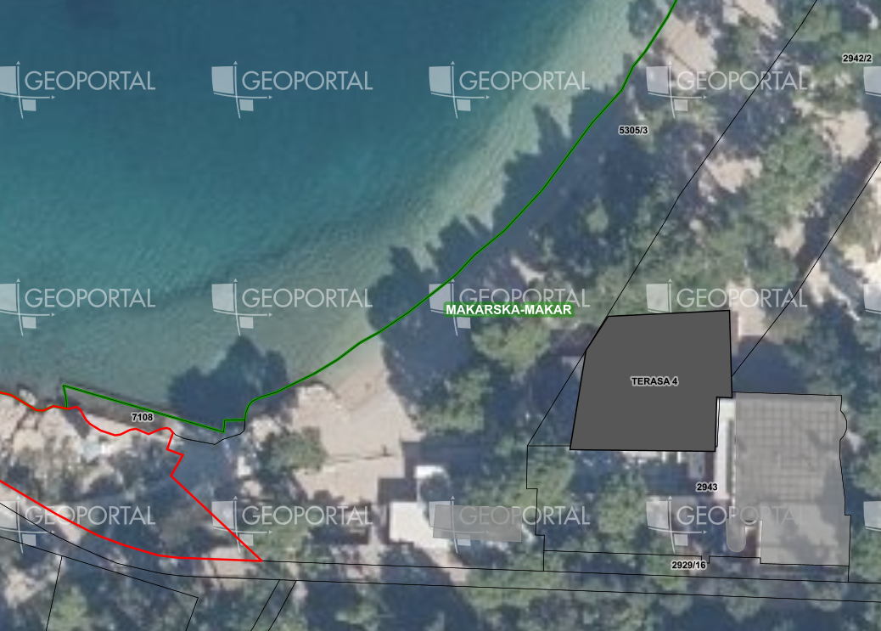

Obrazloženje

Pravni temelj za donošenje predloženih Izmjena i dopuna Plana upravljanja pomorskim dobrom na području grada Makarske za razdoblje od 2024. do 2028. godine je odredba članka 39. Zakona o pomorskom dobru i morskim lukama (Narodne novine, broj 83/23) te odredbe Pravilnika o sadržaju plana upravljanja pomorskim dobrom (Narodne novine broj 150/23).

Ovim izmjenama i dopunama Plana upravljanja pomorskim dobrom na području grada Makarske za razdoblje od 2024. do 2028. godine brišu se mikrolokacije za aqua parkove za koje po raspisanom natječaju nisu pristigle uredne ponude ili nije pristigla niti jedna ponuda.

Slijedom navedenog, predlaže se Gradskom vijeću Grada Makarske usvajanje predloženih Izmjena i dopuna Plana upravljanja pomorskim dobrom na području grada Makarske za razdoblje od 2024. do 2028. godine.

GRADONAČELNIK

dr.sc. Zoran Paunović